Медицинская помощь по полису ОМС: кто защитит право получить ее бесплатно

Имея полис обязательного медицинского страхования, зачастую гражданин не знает, чем конкретно занимаются страховые компании и куда надо обращаться, если возникли проблемы при получении медицинской помощи. За разъяснениями мы обратились к директору филиала Территориального фонда обязательного медицинского страхования Республики Татарстан в г.Чистополе Ахат Ситдиковичу Хафизову.

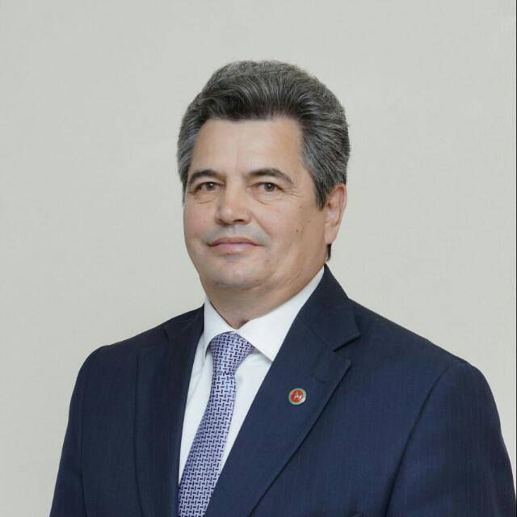

Какова роль страховых компаний в отстаивании прав застрахованных граждан на получение медицинской помощи бесплатно?
Сегодня страховая компания не просто обеспечивает население полисами ОМС, а является активным помощником пациента в получении медицинской помощи, а также в разрешении спорных ситуаций, в том числе жалоб.

На территории Республики Татарстан работают три страховые компании: ООО «Страховая компания «АК БАРС-Мед», ООО «Страховое медицинское общество «Спасение» и ООО Страховая медицинская организация «Чулпан-Мед».
В каждой из них созданы и функционируют службы по защите прав застрахованных граждан.
Часто ли граждане обращаются в страховые компании и как последние им помогают?
Обращаются часто. Большей частью за консультациями по телефонам контакт-центра фонда или «горячих линий» страховых компаний.
Как правило, поводами для обращений становятся навязывание платных медицинских услуг при обращении за медицинской помощью по полису ОМС и отказы в бесплатном оказании медицинской помощи. Кроме того, многих интересуют сроки ожидания проведения диагностических исследований, таких как УЗИ, КТ, МРТ и т.д., поскольку нередко в медицинских организациях их предлагают пройти платно.
Страховые компании рассматривают также жалобы застрахованных по поводу ненадлежащего качества оказания и доступности медицинской помощи и по письменному заявлению гражданина проводят экспертизу качества медицинской помощи.
В большинстве случаев споры между медицинской организацией и пациентом урегулируются страховыми компаниями в досудебном порядке, в том числе с возмещением гражданину личных денежных средств, затраченных на медицинские услуги или лекарственные препараты. Например, были случаи, когда женщинам в роддоме вводился антирезусный иммуноглобулин, который они приобретали за свои деньги, после вмешательства страховой компании медицинские организации вернули деньги пациенткам.
Страховые компании отстаивают права застрахованных и в судебном порядке.
С позиции защиты прав застрахованных граждан на бесплатное и качественное оказание медицинской помощи проводятся тематические экспертизы, например, по вопросам адекватности обезболивающей терапии онкологическим больным, соблюдения объемов и качества диспансеризации населения, обеспечения профильности и этапности оказания медицинской помощи пациентам с инсультами и инфарктами миокарда и по другим тематикам.
Конечно, это не полный перечень, чем сегодня занимаются страховые компании.
Предусмотрен ли в страховой медицине персональный подход?
Внедряемая в здравоохранение пациентоориентированная модель оказания медицинской помощи требует аналогичного подхода к работе по защите прав и законных интересов пациентов.
С 2016 года начал работать институт страховых представителей (страховых поверенных). По сути это сотрудники страховых компаний, задачей которых является информационное сопровождение застрахованных на каждом этапе оказания медицинской помощи.
С каждым годом функционал работы страховых представителей увеличивается. Сегодня страховые представители в контакт-центрах консультируют граждан по вопросам организации и получения медицинской помощи по полису ОМС, индивидуально информируют застрахованных (по телефону, посредством СМС-сообщений) о прохождении диспансеризации, мониторируют, по какой причине не проведена плановая госпитализация (отказ пациента или медицинской организации).
С 2018 года страховые представители будут проводить оценку показателей групп состояния здоровья лиц, прошедших диспансеризацию, полноты и качества диспансерного наблюдения, а также насколько пациенты привержены к назначенному врачом лечению.
Какова роль страховых представителей в организации и проведении всеобщей диспансеризации?
Как все мы знаем, основная цель диспансеризации – профилактическая. При условии неформального проведения она позволяет не пропустить первые и скрытые признаки серьезных недугов и вовремя начать лечение, а также определить факторы риска развития таких заболеваний, как инсульты, инфаркты миокарда, сахарный диабет, злокачественные новообразования, т.е. тех болезней, от которых достаточно часто умирают люди в трудоспособном возрасте.
Проводится диспансеризация бесплатно в поликлинике, к которой гражданин прикреплен, и состоит из двух этапов.
На первом этапе, в основном, определяются факторы риска развития вышеперечисленных серьезных заболеваний. К ним относятся повышенное артериальное давление, повышенный холестерин, глюкоза, курение, пагубное употребление алкоголя, нерациональное питание, низкая физическая активность и избыток массы тела.
И многие из них можно выявить на основании сведений, указываемых самим пациентом при заполнении анкеты, а также проводимых диагностических исследований. Причем, чем старше возраст, тем шире перечень исследований.
Сегодня, помимо стандартных исследований, используются высокочувствительные методы, такие как жидкостная онкоцитология с целью диагностирования рака шейки матки и анализ кала на скрытую кровь иммунохимическим методом для выявления рака толстого кишечника.
При наличии факторов риска, изменений в результатах анализов и других исследований пациента обязаны направить на второй этап диспансеризации для дополнительного, более углубленного обследования и постановки диагноза.
Например, на первом этапе диспансеризации у пациента впервые выявлены повышенное артериальное давление, высокий уровень холестерина, ожирение. В анкете он указал, что иногда отмечается онемение руки и бабушка его умерла в 61 год от инсульта. Тогда пациента должны направить на УЗИ сосудов головы для исключения их сужения, которое может привести в конечном итоге к инсульту. А при наличии патологии он будет направлен на консультацию к врачу и последующее лечение.
Таким образом, своевременное диагностирование и лечение позволят избежать развития тяжелых заболеваний.
Диспансеризация взрослого населения проводится раз в три года. Первая – как только человеку исполняется 21 год, последующие с трехлетним интервалом. Ключевую роль в привлечении населения для прохождения диспансеризации выполняют страховые представители.
Во-первых, они обязаны пригласить в поликлинику своих застрахованных, подлежащих диспансеризации. Это может быть телефонный звонок, либо смс-сообщение, либо письмо.
Если гражданин все же не пришел на диспансеризацию, страховой представитель может позвонить для уточнения причин.
Страховой представитель также может позвонить застрахованному, который уже прошел диспансеризацию, с целью оценки удовлетворенности проведенными профилактическими мероприятиями и выявления проблем организационного характера.
И работа страховых представителей на этом не заканчивается. Если граждане указывают на недочеты в организации диспансеризации в той или иной поликлинике, страховая компания должна совместно с медицинской организацией отработать все замечания и принять необходимые меры по их устранению.
Но не стоит ждать, когда вам позвонит страховой представитель и расспросит. Каждый может обратиться в свою страховую компанию по телефону контакт-центра и сообщить о том, что ему понравилось или не понравилось в организации диспансеризации. Мнение общественности и обратная связь важны как для самой поликлиники, так и для органов здравоохранения, фонда и страховых компаний.
Ситуацию можно изменить в лучшую сторону лишь объединив усилия.
Как связаться со специалистами страховой компании?
В полисе ОМС указан телефонный номер страховой компании, куда каждый может позвонить и получить ответ на вопрос. Будет правильным, если застрахованный гражданин добавит его в свою адресную книгу.
С 1 июня 2016 года для удобства населения создан единый Контакт-центр в сфере обязательного медицинского страхования на территории Республики Татарстан (бесплатный номер: 8-800-200-51-51), интегрированный с многоканальными телефонами СМО.

Если человек работает и ему сложно прийти в поликлинику, как быть в этом случае?
Проблемы с прохождением диспансеризации в будни чаще всего возникают у работающих граждан. Сложно бывает отпроситься с работы и порой осмотры по тем или иным причинам затягиваются на 2 дня и более.
И многие поликлиники уже пересматривают режим работы и организуют диспансеризацию в субботу.
Режим работы поликлиники можно узнать, позвонив в регистратуру, а также на сайте медицинской организации в сети Интернет.
Кроме того, страховые представители обязаны информировать застрахованных, приглашаемых на диспансеризацию, о режиме работы поликлиники.
Что бы Вы хотели сказать нашим читателям в заключение беседы?
Между пациентом и медицинской организацией появился «проводник» – страховой представитель, к которому можно обратиться при возникновении проблем с получением медицинской помощи, в том числе при диспансеризации. Консультацию и реальную помощь можно оперативно получить, позвонив в свою страховую компанию (телефон указан на полисе ОМС) или Контакт – центр (тел. 8-800-200-51-51). Необходимо об этом помнить.
Надеемся, что взаимодействие застрахованных и страховых представителей будет взаимно уважительным и конструктивным.

